检 测 报 告

试验名称：湿热老化后的压缩永久变形

主检： |  | 日期： | 2022年10月25日
审核： |  | 日期： | 年月日
批准： |  | 日期： | 年月日

北京光华荣昌汽车部件有限公司实验室

声 明

- 报告无实验室“检测专用章”无效。
- 报告无主检、审核、批准人签字无效。
- 报告涂改无效。
⑷ 复制报告未重新加盖“检测专用章”无效。
⑸ 对检测报告若有异议，请收到报告后15个工作日内通知实验室。
⑹ 送样检测仅对样品负责。
⑺ 电子版报告无安全密码无效

试验单位：北京光华荣昌汽车部件有限公司实验室
地 址：北京市昌平区流村镇工业园区
电 话： (010) 60793358-5711 邮 编：102200
样品名称 | 切好标准样块 | 车 型 | H6
样品件号 | EB1#/BA3#/EP1# | 样品数量 | 15件
委托单位 | 工艺部开发管理部 | 生产单位 | /
送 样 者 | 倪剑恒  电话：18610117463 | 送样日期 | 2022年10月31日
试验地点 | 北京光华荣昌汽车部件有限公司实验室 | 试验日期 | 2022年11月2日
试验项目 | 湿热老化后的压缩永久变形
试验标准 | DBL54252.05:2015
试验状态 | 其他
试验结论 | 对2022年10月31日工艺部开发管理部送检的H6切好标准样块按照DBL54252.05:2015检测标准，检测湿热老化后的压缩永久变形试验，经检测不符合标准要求。
备 注

一、试验条件
试验时间： | 2022年11月2日—2022年11月3日
试验地点： | 北京光华荣昌汽车部件有限公司实验室
试验人员： | 李亚平
环境温/湿度： | 温度：22℃；湿度：52 %
二、试验仪器设备
序号 | 设备名称 | 设备编号 | 规格型号 | 厂家 | 精度 | 有效期
1 | 高压加速老化试验机 | R-088 | SRPCT-35 | 苏瑞电子设备（北京）有限公司 | / | 2022年12月5日
2 | 数显卡尺 | L-145 | 0-300mm | LINKS | 0.01mm | 2022年12月12日
3 | 热老化试验箱 | R-006 | QL-100 | 杭州利辉环境检测设备有限公司 | ±0.5％ | 2023年7月27日
三、试验方法及评价标准
1、试验方法
1.试验前，在温度23℃±2℃，（50±5）%的湿度下至少存放16h。
2.将样块放入热老化箱中温度120℃，湿度100%环境下存放15h后，拿出放入温度70℃高温箱中存放3h后拿出，放在温度23℃±2℃，（50±5）%的湿度下存放3h，3h后将样块放入压缩变形工装中，再放入高温箱温度70℃环境下，存放22h后，从高温箱中取出，将其放置于低导热物体（如木板）的表面上，物体的表面温度应是实验室温度，样块在与状态调节相同的温度下恢复（30±5）min。
4.测试样品最终厚度。
2、评价标准
样品最终变形量应≤21%
四、标准偏离
1、标准偏离
无
五、试验结果
1、试验结果
样件名称 | 样品编号 | 试验前高度（mm） | 试验后高度（mm） | 50%永久压缩变形（%）
切好标准样块  BA3# | 260-001-202210 | 24.76 | 18.57 | 25.00
切好标准样块  BA3# | 260-002-202210 | 24.86 | 18.55 | 25.38
切好标准样块  BA3# | 260-003-202210 | 24.73 | 17.59 | 28.87
切好标准样块  BA3# | 260-004-202210 | 24.93 | 18.47 | 25.91
切好标准样块  BA3# | 260-005-202210 | 25.00 | 18.26 | 26.96
切好标准样块  EP1# | 260-006-202210 | 23.64 | 18.28 | 22.67
切好标准样块  EP1# | 260-007-202210 | 23.96 | 20.06 | 16.28
切好标准样块  EP1# | 260-008-202210 | 23.91 | 19.82 | 17.11
切好标准样块  EP1# | 260-009-202210 | 24.09 | 19.65 | 18.43
切好标准样块  EP1# | 260-010-202210 | 23.85 | 19.23 | 19.37
切好标准样块  EB1# | 260-011-202210 | 23.99 | 18.76 | 21.80
切好标准样块  EB1# | 260-012-202210 | 23.97 | 18.90 | 21.15
切好标准样块  EB1# | 260-013-202210 | 24.35 | 19.40 | 20.33
切好标准样块  EB1# | 260-014-202210 | 24.29 | 17.93 | 26.18
切好标准样块  EB1# | 260-015-202210 | 24.13 | 18.53 | 23.21

六、试验照片
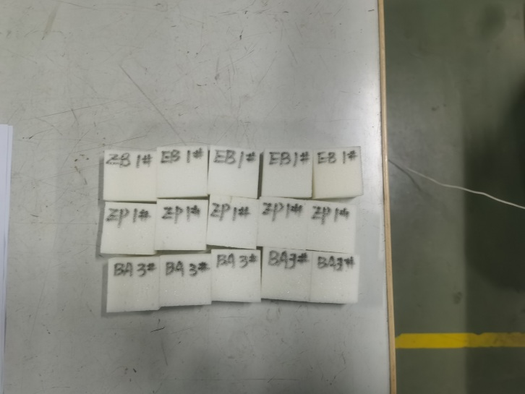
试验前
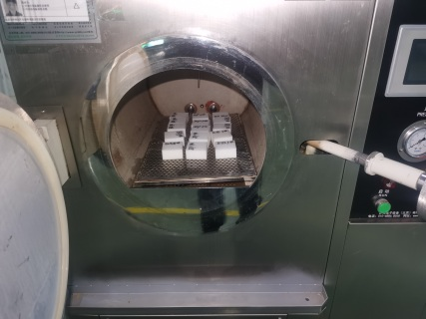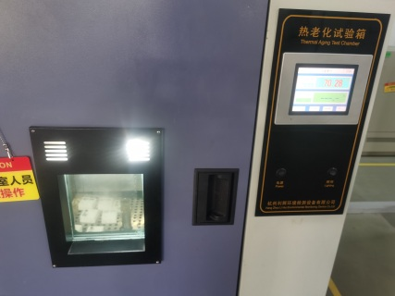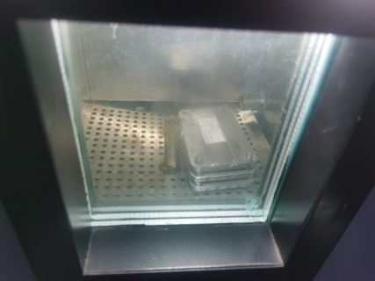
试验中
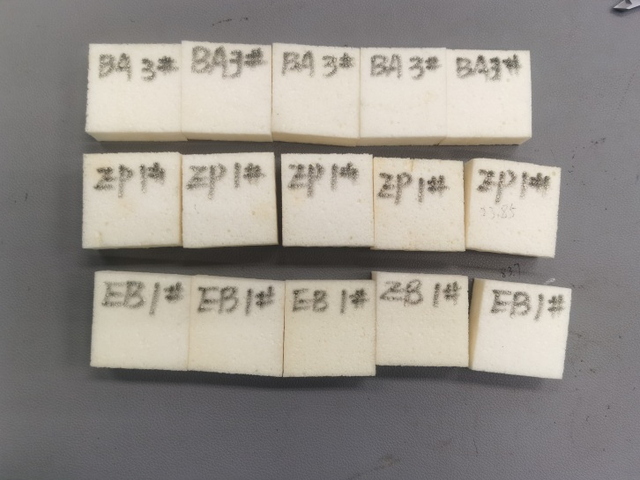
试验后
**报告结束**

